PRESSEMITTEILUNG zum Konjunkturbericht I/2021
Frankfurt, 22. November 2021
Konjunkturbericht I/2021: Steinmetzkonjunktur im Aufwind

Wie aus den Ergebnissen der aktuellen halbjährlichen Konjunkturumfrage des Bundesverbandes Deutscher Steinmetze hervorgeht, ist der konjunkturelle Rückschlag u.a. aufgrund des letzten Corona-Lockdowns Anfang des Jahres weitgehend überwunden; seit dem Frühling sind Auftragseingänge und Produktion in der Grundtendenz wieder deutlich aufwärtsgerichtet. Dem nun vorliegenden Konjunkturbericht I/2021 liegen die Angaben von 141 Betrieben mit unterschiedlich ausgeprägten Merkmalen aus dem gesamten Bundesgebiet zugrunde.

Das Konjunkturbild zeichnet sich durch eine anhaltend gute Nachfrage in den einzelnen Geschäftsbereichen, ein Umsatzplus und gute Bautätigkeit aus. Dies spiegelt sich auch in der teilweise hohen Nachfrage nach neuen Mitarbeitern wider. Die Steinmetzbetriebe beurteilten ihre Geschäftslage besser als je zuvor in den ersten beiden Quartalen eines Jahres: Es wirkt, als hätte sich die Natursteinbranche von den pandemiebedingten Einschränkungen abgekoppelt. So erreicht die Bewertung der Geschäftslage ein neues Allzeithoch: Starke 72,7 Prozent der Betriebsinhaber bezeichnen die Geschäftslage im ersten Halbjahr 2021 als gut (I/2020: 52 Prozent) und weitere 24,8 Prozent als zufriedenstellend (I/2020: 45 Prozent). Lediglich 2,5 Prozent beurteilen die momentane Geschäftssituation als schlecht (I/2020: 3 Prozent). Auch die Erwartungen an die Geschäftslage der zweiten Jahreshälfte wird von den Betriebsinhabern positiv eingeschätzt: 63,9 Prozent der Umfrageteilnehmer:innen gehen von einer Trendfortsetzung aus, weitere 26 Prozent erwarten sogar eine Verbesserung der Geschäftslage in der zweiten Jahreshälfte.
Auch bei den Auftragsbeständen aber auch teilweise bei den Einkaufspreisen werden Höchststände gemeldet. So erreichen wir bei der Auslastung der betrieblichen Auftragsreichweiten mit durchschnittlich 10,8 Wochen (I/2020: 8,3 Wochen) eine neue Höchstmarke bundesweit. Aus den Befragungsergebnissen lässt sich schlussfolgern, dass es die Mehrheit der Steinmetzbetriebe schafft, Mitarbeiter im Wesentlichen zu halten. Lag die durchschnittliche Beschäftigtenanzahl in der Umfrage des ersten Halbjahres 2020 bei 6,3 Beschäftigten, ist sie im zweiten Halbjahr 2020 auf durchschnittlich 6,7 Beschäftigten gestiegen, um sich dann bei durchschnittlich 6,6 Beschäftigten einzupendeln.

Die Einschätzungen zur Umsatzlage im Steinmetzhandwerk fallen im ersten Halbjahr 2021 etwas schwächer aus als im Halbjahr davor. Die Größe „mindestens konstante Umsätze“ liegt bei 85 Prozent (33,3 Prozent mit Umsatzplus | 51,7 Prozent mit unveränderten bzw. konstanten Umsätzen). Umgekehrt sind 15 Prozent der Betriebe von Umsatzrückgängen betroffen. Das signalisiert eine gute konstante Umsatzentwicklung. Mit Vorsicht lässt sich seit dem ersten Halbjahr 2019 beobachten, dass sich die Umsatzanteile in den einzelnen Geschäftsbereichen auf bestimmte Werte einpendeln. So ist immer wieder eine Verschiebung des Umsatzes aus dem „Grabmalbereich" in den „Baubereich" erkennbar bzw. das Umsatzvolumen in diesem Bereich erhöht sich. Etwas mehr als die Hälfte des Umsatzes wird im Geschäftsbereich „Friedhof & Grabmal" erwirtschaftet, gefolgt vom Geschäftsbereich „Bau" mit ca. 30 Prozent und dem Geschäftsbereich „Restaurierung & Denkmalpflege" mit ca. 10 Prozent (siehe Abbildung 2).

Der Geschäftsklimaindex für das Steinmetz- und Steinbildhauerhandwerk, der Geschäftslage und Geschäftserwartungen bündelt, liegt mit 83,6 Punkten auch auf einem sehr hohen Niveau über dem Vorjahreswert (I/2020: 74,1 Punkte). Das Steinmetzhandwerk profitiert wahrscheinlich noch immer von der anhaltend guten Nachfrage nach Bauleistungen trotz Engpässen bei der Verfügbarkeit einzelner Materialien. Zugleich ist man zuversichtlich, dass dieser Aufschwung im zweiten Halbjahr 2021 anhält. Die privaten Konsumausgaben können hier als treibende Kraft ausgemacht werden. Durch das verbesserte Geschäftsumfeld und die wahrscheinlich guten Geschäftsperspektiven haben auch eine Verbesserung bei vergangenen und zukünftigen Investitionen im Steinmetzhandwerk bewirkt. Aber auch aufgrund der bestehenden Auftragsreichweiten haben die Steinmetzbetriebe in neue Geräte, Anlagen und Maschinen investiert, um ihre Kapazitäten zu erweitern. Für das erste Halbjahr 2021 melden 53,1 Prozent der Betriebsinhaber:innen erhöhte Investitionsausgaben. 47,5 Prozent der Betriebsinhaber:innen planen in der zweiten Jahreshälfte vermehrt zu investieren, falls es die Konjunktur zulassen sollte.
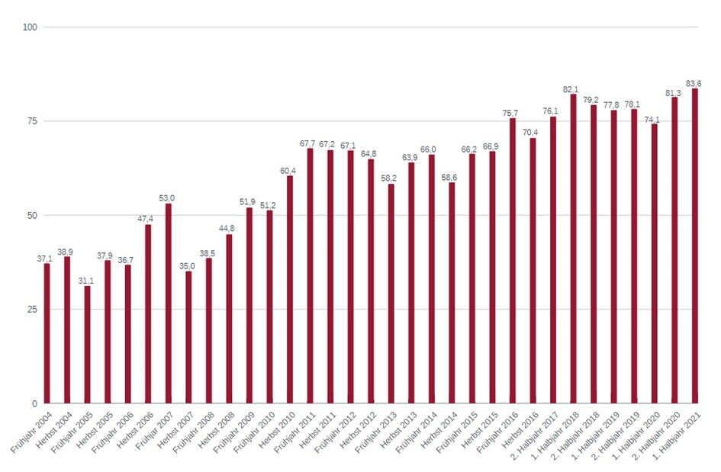Abbildung 1: Geschäftsklimaindex in der zeitlichen Entwicklung

Die Steinmetzbetriebe müssen zunehmend mit steigenden Löhnen kalkulieren, hinzu kommen höhere Preise für Materialien, Maschinen sowie Energie. In einzelnen Regionen gelingt es den Betrieben besser als in früheren Jahren, gestiegene Kosten an ihre Kunden weiterzugeben. 60,8 Prozent der Steinmetzbetriebe haben seit dem Jahresanfang ihre Angebots- und Verkaufspreise erhöht. Kein Betrieb berichtet von Preissenkungen im Bereich der Einkaufspreise oder der Angebots- und Verkaufspreise. Begründet wird dieser Preisanstieg mit der Konjunkturerholung der letzten Monate, die bei vielen Rohstoffen und Energieträgern eine Verteuerung zur Folge hatte, da deren Förderung nicht mit der Marktnachfrage Schritt hielt. So berichten 93 Prozent der Betriebsinhaber:innen von leicht bis stark gestiegenen Einkaufspreisen je nach Produkt. Knapp zwei Drittel der Umfrageteilnehmer:innen erwarten in den nächsten Monaten eine Fortsetzung der Preisanstiege durch höhere Beschaffungspreise.
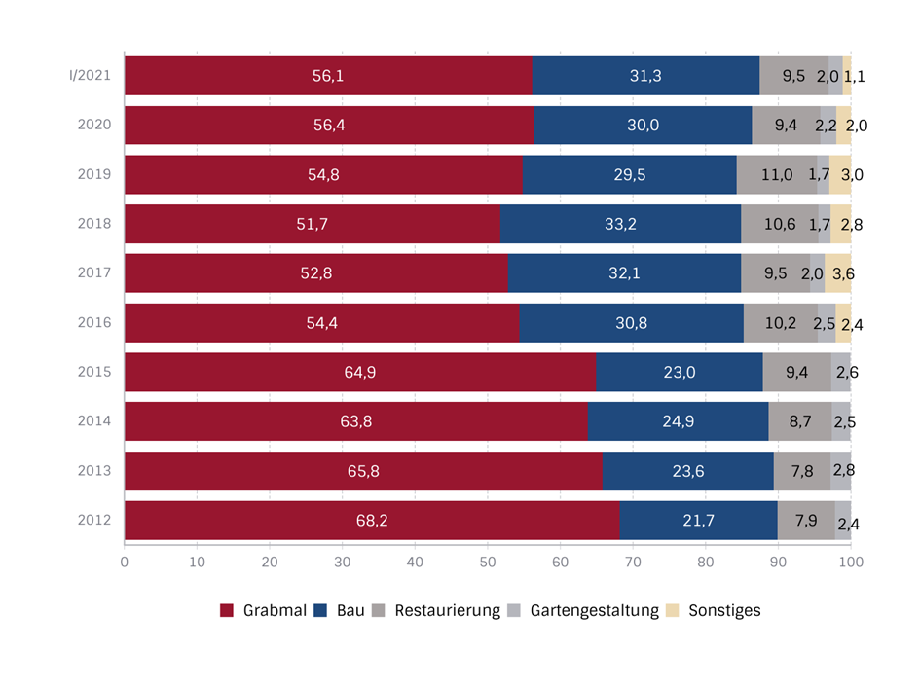Abbildung 2: Umsatzanteile einzelner Geschäftsbereiche in der zeitlichen Entwicklung

Bildnachweis: Bundesverband Deutscher Steinmetze/ M. Bashary
Auf Anfrage senden wir die Grafiken gerne hochauflösend zu.

Absender und Pressekontakt:
Bundesverband Deutscher Steinmetze
Bundesinnungsverband des Deutschen Steinmetz- und Steinbildhauerhandwerks
Weißkirchener Weg 16
D-60439 Frankfurt am Main
Telefon: ++49 (0) 69 - 576 098 // www.biv-steinmetz.de // info@biv-steinmetz.de

